**Федорович Полония, шляхтянка (Fiedorowiczowa Połonija)**

30 марта 1812 г – крещение сына Игнацыя (НИАБ 136-13-894, лист 84, №22/1812-р (ориг)).

**НИАБ 136-13-894:** Лист 84. **Метрическая запись №22/1812-р (ориг).**

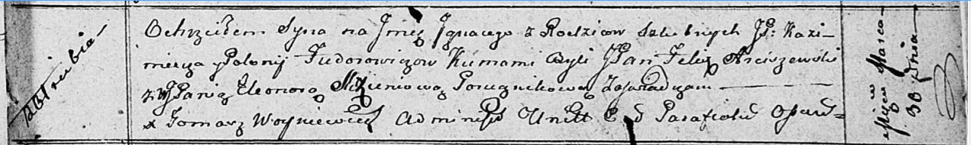

Осовская Покровская церковь. 30 марта 1812 года. Метрическая запись о крещении.

Fiedorowicz Jgnacy, JP – сын родителей с деревни Отруб, шляхтич.

Fiedorowicz Kazimerz, JP – отец, шляхтич.

Fiedorowiczowa Polonija, JP – мать, шляхтянка.

Arciszewski Felix, JP – кум, шляхтич.

Slizieniowa? Eleonora, WJP – кума, шляхтянка.

Woyniewicz Tomasz – ксёндз.